Внешний вид обработки
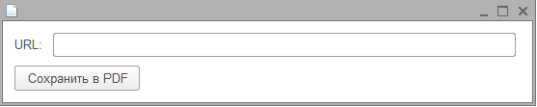
По нажатию на кнопку открывается диалоговое окно выбора папки и имя файла
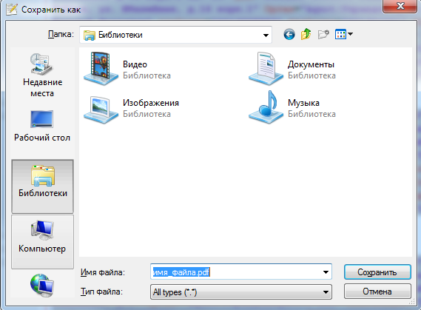
По нажатию на "Сохранить" происходит сохранение )

Формат файла PDF аналогичен Печати из браузера Chrome
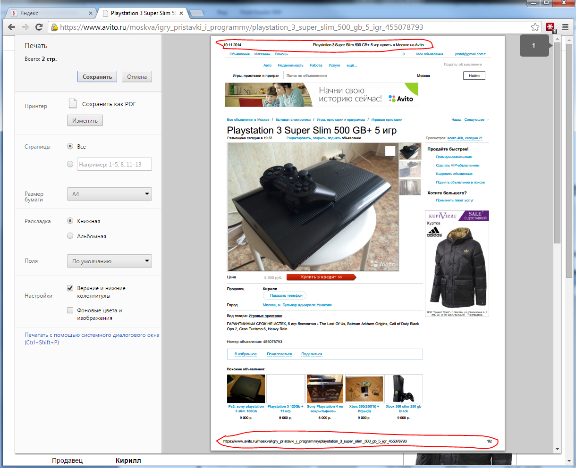
На каждой странице обязательна обведенная красным информация, дата печати, заголовок страницы, url, номер страницы.

